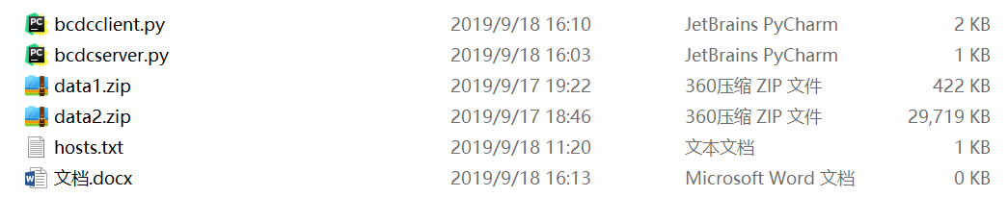

1. 将bcdcclient.py运行在12台主机上的任意一台，这个程序是源节点，其向另外11个结点发送数据。
2. 将bcdcserver.py运行在另外11台主机上，该程序用于接收源节点发送的数据，并在结束时报告给源节点。在部署时，将程序中的ip地址替换为当前主机的ip地址，如下图所示：

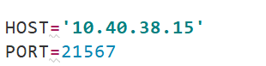

也就是将host变量内容改为当前主机ip地址。

3 data1.zip和data2.zip是我的测试数据，因为我这边的传输速率较小，所以我采用了比较小的数据，估计只有1M/s，你们那边要是快的话，可以选择大的数据。替换数据时，将替换下面代码

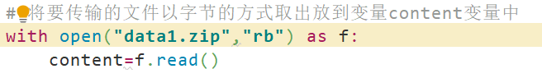

也就是在bcdcclient.py将data1.zip替换为你想要传输的数据

4 hosts.txt中存放的是其他11台主机的ip地址，和2中的一一对应，如下所示，一行一个：

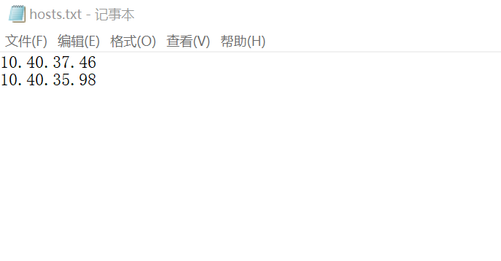

5 部署时，将bcdcclient.py，data.zip和hosts.txt放在同一个文件夹中

6 部署时，先将11台上面的bcdcserver.py运行起来，然后再运行bcdcclient.py，

Bcdcserver.py运行结果：

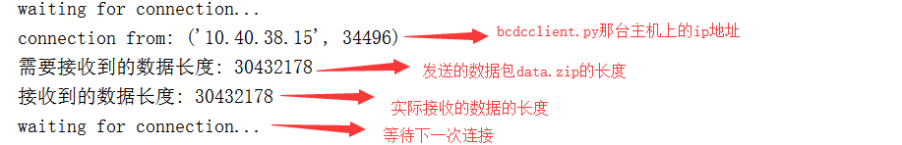

Bcdcserver.py运行结果:

